МИНИСТЕРСТВО СЕЛЬСКОГО ХОЗЯЙСТВА РОССИЙСКОЙ ФЕДЕРАЦИИ
ФЕДЕРАЛЬНОЕ ГОСУДАРСТВЕННОЕ БЮДЖЕТНОЕ ОБРАЗОВАТЕЛЬНОЕ УЧРЕЖДЕНИЕ ВЫСШЕГО ОБРАЗОВАНИЯ
«РОССИЙСКИЙ ГОСУДАРСТВЕННЫЙ АГРАРНЫЙ УНИВЕРСИТЕТ – МСХА ИМЕНИ К.А. ТИМИРЯЗЕВА»
Институт экономики и управления АПК
Кафедра статистики и кибернетики
ИНДИВИДУАЛЬНЫЙ ОТЧЁТ УЧАСТНИКА ПРОЕКТА
по дисциплине «Программная инженерия» (Практическое занятие № 4)
Тема: Разработка системы «АгроТрендикс»
Роль: Проектировщик UX/UI-интерфейсов
Выполнила:
Студентка: Волкова Александра П.
Учетная запись: @ svaonuaa
Группа: ДЭ 25-24 (3 курс)

Москва, 2026 г.

Вариант использования: UC-02 Расчет потенциальной выручки
Автор: Волкова А.П.
Предусловия: Пользователь авторизован с ролью «Фермер», в БД содержатся актуальные ценовые данные.
Охваченные потоки: Основной поток (успешный расчет выручки), альтернативные потоки A1 (незаполненные поля или объем <= 0) и A2 (отсутствие ценовых данных).
Пояснения к условиям ветвления: В блоке alt выделены три ветви: [поля не заполнены или объем <= 0] (вывод сообщения об ошибке A1), [ценовые данные отсутствуют] (сообщение об отсутствии данных A2) и [данные корректны] (выполнение расчета объем * цена).

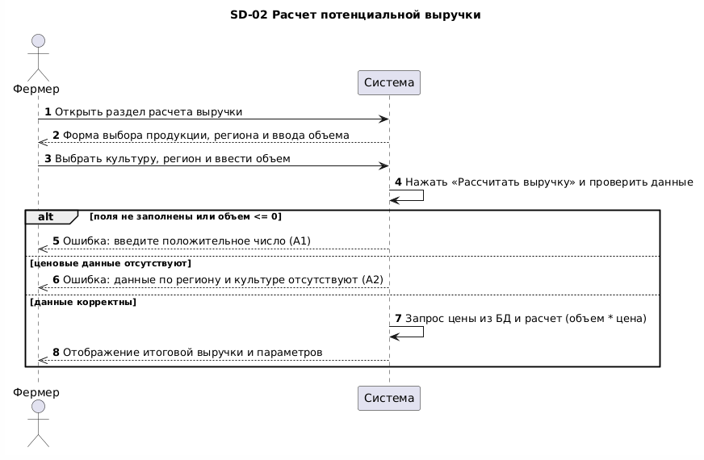

Таблица соответствия требований и вариантов использования
Требование | Вариант использования | Диаграмма и потоки | Автор
ФТ-13 | UC-02 Расчет потенциальной выручки | SD-02; основной, A1, A2 | Волкова А.П.
ФТ-04 | Управление информацией о хозяйстве | не строилась в ПЗ № 4 | Волкова А.П.
ФТ-05 | Добавление продукции | не строилась в ПЗ № 4 | Волкова А.П.
ФТ-06 | Указание количества (объема) продукции | не строилась в ПЗ № 4 | Волкова А.П.
ФТ-07 | Просмотр цен на продукцию | не строилась в ПЗ № 4 | Волкова А.П.
ФТ-08 | Фильтрация ценовых данных | не строилась в ПЗ № 4 | Волкова А.П.
ФТ-09 | Просмотр истории цен | не строилась в ПЗ № 4 | Волкова А.П.
ФТ-10 | Просмотр динамики цен | не строилась в ПЗ № 4 | Волкова А.П.
ФТ-12 | Просмотр аналитических показателей | не строилась в ПЗ № 4 | Волкова А.П.
ФТ-19 | Просмотр истории расчетов | не строилась в ПЗ № 4 | Волкова А.П.

